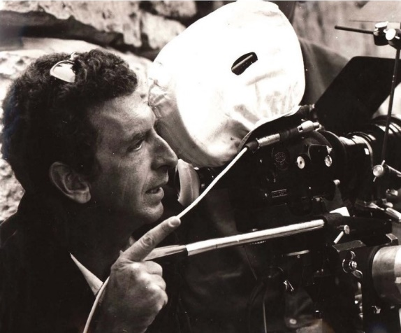
לידיה מורוזוב, הזוכה בתחרות קרן פרלוב ליצירה דוקומנטרית 2020

אמש התקיים בסינמטק תל-אביב, גמר תחרות היצירה הדוקומנטרית ע"ש דוד פרלוב. במהלך הערב הציגו חמשת הפיינליסטים שעלו לגמר את רעיונם לסרט אל מול פאנל השופטים שנבחר מבין אנשי תעשייה העוסקים בתחום, ד"ר נועה רגב, מנכ"ל סינמטק ירושלים וארכיון ישראלי לסרטים, דנה גובי, מנהלת שירות הסרטים במשרד התרבות והספורט, אורלי מלסה, מנהלת אומנותית בקרן רבינוביץ' לאומנויות, מיקי פולונסקי, במאי וזוכה קרן פרלוב לשנת 2014, יעל פרלוב העורכת והמפיקה, בתו של דוד.

בסיום הפיצ'ינג הכריזו השופטים על הזוכה במענק הקרן לפיתוח והפקת הסרט, העומד על שווי של 40,000 ש"ח לידיה מורוזוב סטודנטית במנשר, בית ספר לאמנות ומרכז תרבות בתל אביב.

סרטה של מורוזוב, "חדר משלי", מספר את סיפורה של משפחה שהיגרה ממוסקבה לתל אביב. חמש נשים בדירת שלושה חדרים, מגוללת פורטרט של נשים חזקות וצבעוניות שעלו לבדן למדינה חדשה וניסו להשריש שורשים, כשהן מלאות בפחד, תסכול, געגוע והרבה תקווה.

נימוקי השופטים:

"ההחלטה הייתה קשה, ההצעות היו טובות מאוד ובסופו של דבר החלטנו לבחור בסרטה של לידיה מורוזוב. מדובר בפורטרט משפחתי המכיל בתוכו דיאלוג בין דורי המאפשר מבט עמוק לנפשה של היוצרת המתעצבת. הסרט מתרחש בחלל קולנועי אינטימי של שלושה חדרים בלבדבו גרה משפחה של נשים בלבד, מהגרות ממוסקבה. בנוסף – אנחנו רוצים לציין לשבח את הצעתה של שי-לי עטרי "בחלומות שלי אני רואה אותך".

תהליך הבחירה בתחרות מורכב משני שלבים. בשלב הראשון, מועברות ההצעות שהוגשו לוועדת לקטורים אשר בוחרת מתוכם את חמש ההצעות הטובות ביותר. בשלב השני, עולים הזוכים לגמר במסגרת אירוע הפיצ'ינג המסורתי העומד במרכזו של ערב ההוקרה השנתי לדוד פרלוב.

קרן פרלוב מייסודם של קשת, קרן רבינוביץ' לאמנויות ומשפחת פרלוב הוקמה בשנת 2004, כחודש לאחר מותו של דוד פרלוב, אשר יצירתו החשובה ביותר "יומן", אסופה של סרטים דוקומנטריים אשר צילם במשך 10 שנים, מהווה אבן יסוד של הקולנוע הדוקומנטרי הישראלי. הקרן נוסדה במטרה לעודד ולתמוך בסטודנטים צעירים העוסקים ביצירה תיעודית ולשמר את משנתו הקולנועית של דוד פרלוב, שראה בעשייה הדוקומנטרית את תכלית חייו.

